内存溢出：生成内存快照-XX:+HeapDumpOnOutOfMemoryError
Eclipse:Memory Analyzer分析工具
Java8新特性 lambda表达式和函数式编程，引擎使用Meta space（JEP 122）代替持久代（PermGen space）,JVM参数使用-XX:MetaSpaceSize和-XX:MaxMetaspaceSize代替原来的-XX:PermSize和-XX:MaxPermSize.
Java虚拟机
Classic vm只能是用纯解释器的方式执行Java代码
ExactVM编译器和解释器，只在Solaris平台发布
HotSpotVM sun公司97年收购公司获得HotSpotVM
Kvm
Bea JRockit
IBM J9
Dalvik
TaobaoVM
Java发展史
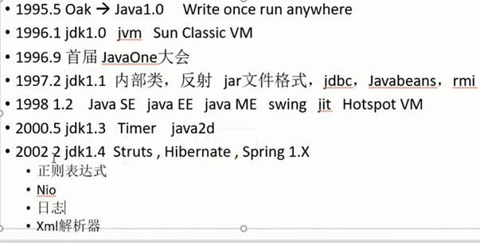
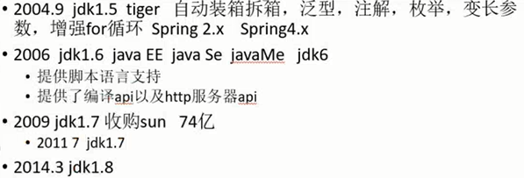
Java内存区域
程序计数器：当前线程执行字节码行号指示器，执行Java方法，记录器记录正在执行的虚拟机字节码的指令地址。执行本地方法，计数器的值为undefined.唯一一个没有OutOfMemoryError的区域
Java虚拟机栈（StackOverFlowError,OutOfMemoryError）：描述Java方法执行的动态内存模型。栈帧、每个方法执行都会创建一个栈帧，伴随着方法从创建到执行完成。用于存储局部变量表（存放编译期可知的各种基本数据类型，引用类型，returnAddress类型，当进入一个方法时，这个方法运行期间是不会改变变量表的大小的），操作数栈，动态链接，方法出口等。
本地方法栈：为虚拟机执行native方法服务
Java堆（OutOfMemory）：存放对象实例，垃圾收集器管理的主要区域，新生代、老年代、eden空间
方法区(outOfmemory)：存储运行时常量池(StringTable:HashSet)，（String s = new String(“abc”)在堆中创建，s.intern()将s放到常量池中（运行时常量））已被虚拟机加载的类的信息，常量，静态变量，即时编译器编译后的代码等数据。
类信息：类的版本，字段，方法，接口
方法区和永久代（Hotspot）
对象的创建：
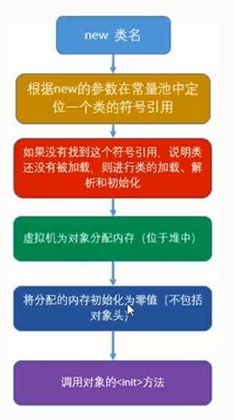
对象在内存中分配：指针碰撞，空闲列表
线程安全问题：线程安全、本地线程分配缓冲（TLAB）（一块区域一个线程）
对象结构
Header：对象头，自身运行数据（Mark Word）（哈希值 GC分代年龄 锁状态标志 线程持有的锁 偏向线程ID 偏向时间戳）类型指针
InstanceData：实例数据
Padding：占位符（填充作 8个占位符），保持长度一致
对象访问定位：使用句柄池、使用指针（HotSpot）
两个指针：堆中，对象实例指针 方法区，对象类型指针

判断垃圾
引数计数器
可达性分析
清除算法
标记清除算法
复制算法
标记整理算法
分代收集算法
新生代-复制算法=enev/survival/survival
老年代-标记整理算法

Jvm参数
-verbose:gc
-XX:+PrintGCDetails（打印垃圾回收细节）
-XX:+UseSerialGC（启用Serial收集器）
-Xms20M（堆内存）
-Xmx20M
-Xmn10M（新生代内存）
-XX:SurvivorRatio=8(eden内存为8M)
-XX:PretenureSizeThreshold=6M（大对象直接进入老年代）
-XX:MaxTenuringThreshold (15)（长期存活的对象进入老年代）
-XX:+HandlePromotionFailure（空间分配担保）
-XX:+HeapDumpOnOutOfMemoryError（对内存溢出导出二进制文件）
GC收集器
Serial收集器（老年代）
最基本，发展最悠久
单线程收集器
桌面应用
ParNew收集器
多线程
缩短垃圾收集时间
Parallel Scavenge收集器
复制算法（新生代收集器）
多线程收集器
吞吐量=（执行用户代码的时间）/（执行用户代码的时间+垃圾收集时间）
-XX:MaxGCPauseMillis垃圾收集停顿时间
-XX:GCTimeRatio吞吐量大小（0，100）99
CMS收集器 Concurrent Mark Sweep
标记-清除算法（老年代收集器）
并发（垃圾收集一起进行）
并行（不在一起进行）都是多线程
G1收集器
优势-并行与并发-分代收集-空间整合-可预测停顿
初始标记-并发
内存分配策略
优先分配到eden
大对象直接分配到老年代
长期存货的对象分配到老年代
空间分配担保
动态对象年龄判断
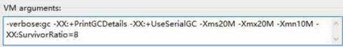
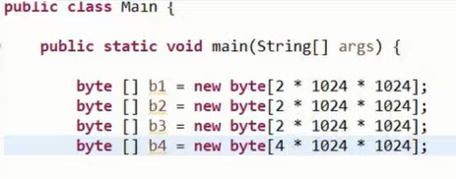
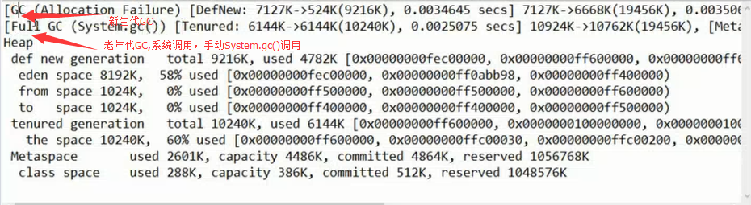
逃逸分析与栈上分配（？）
逃逸分析：分析对象作用域

虚拟机工具
Jps
Java process status
-l 运用是主类名称 -m运行时传入参数 -v jvm参数
Jstat
类装载，内存，垃圾收集，jit编程
Jstat -gcutil 6992查看官方文档
Jinfo
Jinfo -flag UseSerialGC 6992查看6992Java进程是否使用SerialGC
设置
Jmap
-dum:format=b,file=d:\a.bin 6992导6992Java进程中堆内存二进制到d:\a.bin文件
-histo 6992|more 显示6992Java进程中堆内存中存活的对象
Jhat（JVM heap Analysis Tool）
Jhat d:\a.bin分析内存生成文件
Jstack（生成线程快照）
Jstack -l 6992线程列表
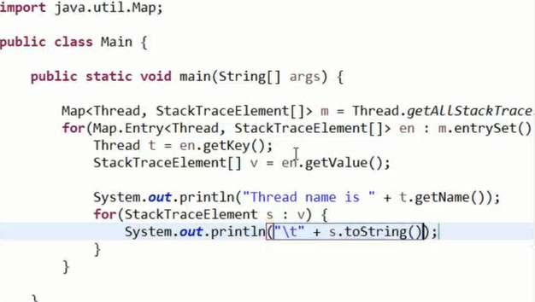
jConsole图形内存工具
内存监控
线程监控
死锁监控
VisualVM强大Java监控工具（需下载）
https:\\visualvm.github.io/download.html

性能调优

